A empresa de consultoria em imigração corporativa, Siqueira Immigration, necessita de uma análises de dados precisa e confiável, a fim de propor soluções de imigração/emigração para seus clientes, que tem como principal interesse trabalhar fora do país.

As fontes dos dados podem ser estruturadas, semi-estruturadas ou não estruturadas, de bancos de dados relacionais e web sites de órgãos governamentais internacionais (World Economic Outlook Database). O intuito dos dados é analisar indicadores dos países alvos, avaliar quantitativamente e qualitativamente as oportunidades oferecidas para os profissionais brasileiros, além de oportunizar o crescimento econômico e de investimentos. Os dados colhidos para esse estudo são todos projeções futuras. O intuito dessa escolha é mostrar as possíveis futuras condições dos países analisados, dando à Siqueira Immigration uma fonte de segura, que possibilitará a melhor escolha para seus clientes.

Propomos um modelo para uma arquitetura de BI empresarial, produzindo a melhor extração, transformação e carregamento de dados, a fim de gerar Insights para a empresa e seus clientes, agregando valor e confiabilidade às suas decisões.

Primeiro, é necessário a extração dos dados de diversas fontes, como: relatórios, bancos de dados e web sites (por meio de web scraping), para consolidação dos dados em uma Staging Area, realizando assim, um primeiro processo de ETL. Após a criação da Staging Area, é feito um novo processo de ETL, limpando, eliminando valores missing , realizando Pivot, interpolações, formatações e sumarização dos dados. Dessa forma, criamos os diversos Datasets para os Data Marts que irão compor o Data Warehouse.

Após esse último processo de ETL, os dados ficarão nesse centro de dados onde poderão ser utilizados de diversas formas: na montagem e visualização de Dashboards, nos processos OLAP, nas ferramentas de Data Mining e nos diferentes aplicativos de BI.

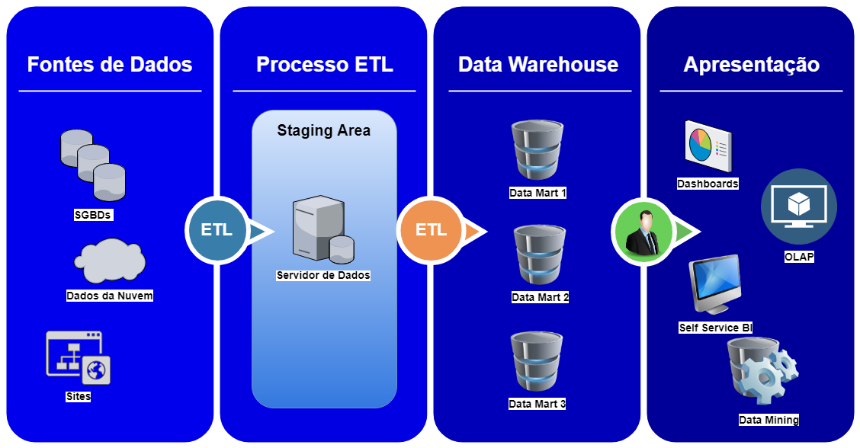

A título de exemplo, propomos o seguinte estudo realizado com os dados dispostos pela fonte do FMI. Nele selecionamos seis fatos relevantes à nossa análise, além de identificar algumas dimensões para estudo desses dados. Apresentamos uma matriz de necessidade onde disponibilizamos as informações fatos e identificamos a possíveis dimensões às quais elas se aplicam:

|  |  |  |  |  |
| --- | --- | --- | --- | --- |
|  | Dimensões | | | |
| Fatos | Data | País | Unidade | Escala |
| PIB | x | x | x | x |
| PIB per Capta | x | x | x | x |
| Participação no PIB Global | x | x | x |  |
| População | x | x | x | x |
| Taxa Anual de Inflação | x | x | x |  |
| Taxa de Desemprego | x | x | x |  |

Abaixo temos a proposta do diagrama multidimensional que representa a matriz de dimensões acima:

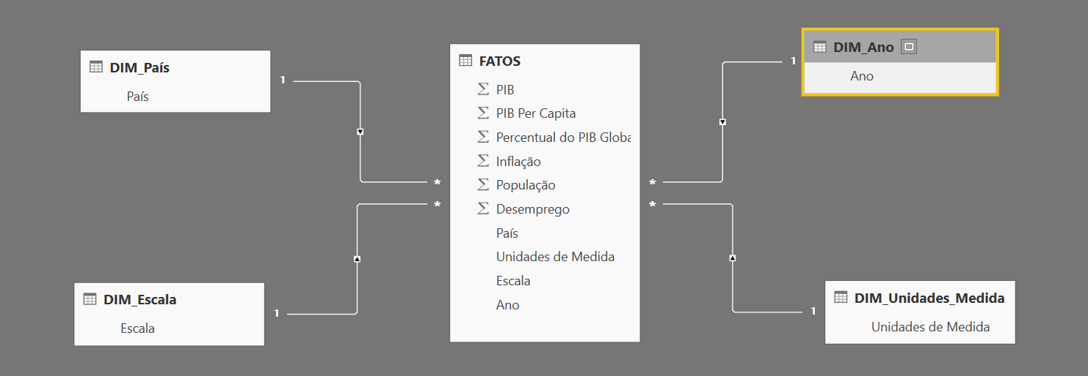

Para analisar os dados extraídos, propomos uma série de gráfico dispostos em um dashboard feito na plataforma Power BI da Microsoft. Nele poderão ser feitos diversos estudos e análises auxiliando na tomada de decisão para os cliente da Siqueira Immigration. Essas informações estão em anexo à esse documento.